Задания на 13.04.2020г.
по русскому языку
в 8 классе
по теме: «Глагол».

1.
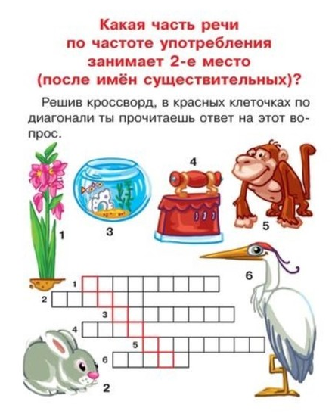
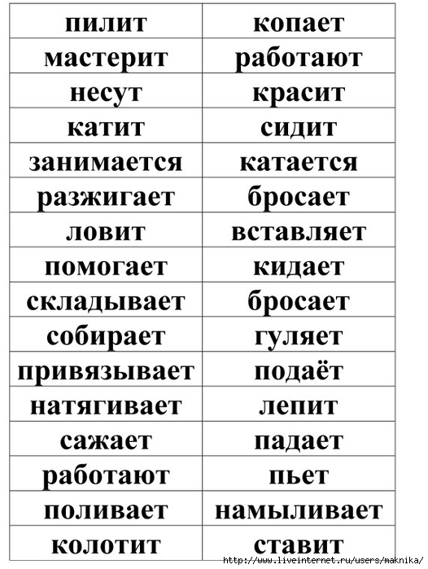

3.
Определить лицо и число глаголов:
глаголы | лицо | число | глаголы | лицо | число | глаголы | лицо | число
Моем | 1 | мн.ч. | посмотрю | 1 | ед.ч. | прокачу
прокачу |  |  | орём |  |  | читаем
грустишь |  |  | говорят |  |  | покажешь
прячет |  |  | варим |  |  | свистят
замерзают |  |  | летишь |  |  | катаете
Варю |  |  | журчат |  |  | спрошу
веселите |  |  | оденешь |  |  | зевает

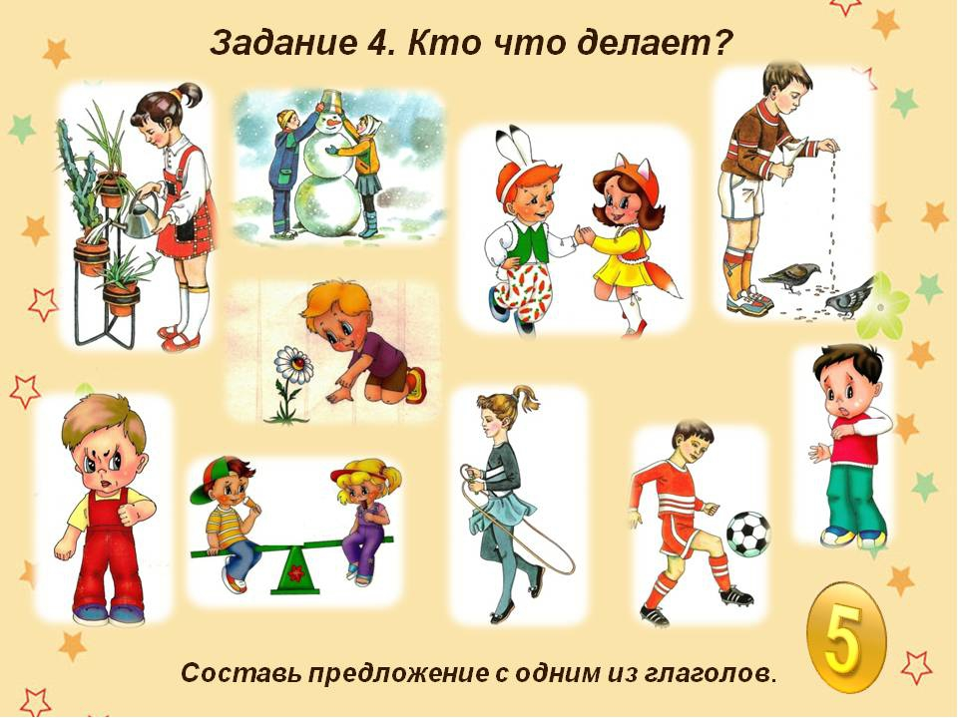

Определить род и число глаголов:

Поливал- муж.род, ед.ч.
Росла - _______________,
Бегали - ______________,
Светило - _____________,
Падал - _______________,
Спела - ________________,
Летели - _______________,
Думала - _______________,
Читали - _______________.

